Кировское областное государственное образовательное автономное учреждение дополнительного профессионального образования «Институт развития образования Кировской области

Муниципальное казённое общеобразовательное учреждение основная общеобразовательная школа д.Сырда Верхошижемского района
Кировской области

Инновационный управленческого проект образовательной организации
«Мастер-классы от родителей для воспитания нравственных ценностей
и формирования трудовых навыков у детей»

Саввиди Ольга Александровна,
Советник директора по воспитанию и взаимодействию с детскими общественными объединениями МКОУ ООШ
д. Сырда Верхошижемского района
Кировской области

2024
Описание проекта
Цель проекта: показать роль семьи в воспитании морально-нравственных ценностей и трудолюбия у детей в современных условиях.
Задачи проекта:
- привлечь родителей к решению проблем современного образования;
- показать значимость семейного воспитания;
- продемонстрировать мастерство родителей на мастер-классах перед учениками школы.
2024 год в России объявлен годом семьи, а это значит, что повышается ответственность родителей за воспитание своих детей, привитие им морально- нравственных качеств российского общества, гражданских ценностей и ориентиров. В этих условиях еще раз напомним основные тезисы, касающиеся роли семьи в современном обществе.
Семья считается важнейшим институтом воспитания в российском обществе.
Семья – надежная опора государства, отвечающая за социализацию новых поколений.
Семья – равноправный участник образовательного процесса.
Семья – наиболее естественная среда для полноценного развития и социализации детей.
Кроме того, в основе обновленного Федерального государственного стандарта основного общего образования лежит системно-деятельностный подход, который предусматривает:
- формирование готовности обучающихся к саморазвитию и непрерывному образованию, в том числе в семье;
- проектирование и конструирование социальной среды развития обучающихся в системе образования и семейного воспитания;
- активную учебно-познавательную деятельность обучающихся в различных воспитательных структурах (школа, семья, социальные институты;
- построение воспитательного процесса с учетом индивидуальных возрастных, психологических и физиологических особенностей обучающихся (в том числе семейных традиций).
Стандарт также ориентирован на становление личностных качеств ученика, особую роль в развитии которых играют родители как субъекты образовательного процесса. Современный ученик, это субъект образовательного процесса:
- любящий свой край и свое Отечество, уважающий свой народ, его культуру, духовные и семейные традиции;
- осознающий и принимающий ценности человеческой жизни, семьи, гражданского общества;
- активно и заинтересованно познающий мир, осознающий ценность труда и творчества;
- умеющий учиться, понимающий важность самовоспитания и самообразования для жизни и деятельности, способный применять полученные знания на практике;
- уважающий своих родителей и других людей;
- осознанно выполняющий правила здорового и экологического образа жизни, безопасного для человека и окружающей его среды.
Поэтому привлечение и вовлечение родителей в решение воспитательных задач, в совместную общественно значимую деятельность должно стать постоянным и системным, носить комплексный характер, основываться на действующей нормативной правовой базе: Декларация прав ребенка, Конвенция о правах ребенка, Конституция Российской Федерации, Семейный кодекс Российской Федерации, федеральные законы и другие нормативные правовые акты, Закон «Об образовании в Российской Федерации», ФГОС начального и основного общего образования, а также Устав образовательного учреждения.
Это нормативная основа взаимодействия общеобразовательного учреждения с семьей. Целью этого взаимодействия считается совместное обеспечение условий для духовно-нравственного развития и воспитания обучающихся детей в семье и школе.
Известно, что сегодня наблюдается кризис семьи, детско-родительских отношений. Это связано с переменами в политической и экономической жизни страны. Особенностью нашей школы является то, что у нас обучаются дети из неполных, многодетных семей. Одинокие родители, в основном, мамы, вынуждены концентрировать внимание на материальном обеспечении детей, а значит, меньше времени тратить на общение в семье. В результате из взаимодействия исключается эмоциональный компонент, связанный с пониманием друг друга.
Отсюда следует вывод, что школа должна содействовать выполнению своих конституционных обязанностей. Работа, направленная на развитие личности ученика, становится действенной и эффективной только в том случае, если в процесс обучения и воспитания вовлечены родители учащихся.
Формы и методы работы с родителями должны быть направлены на повышение педагогической культуры родителей, на укрепление взаимодействия школы и семьи, на усиление ее воспитательного потенциала.
В штате нашего образовательного учреждения мужчин нет. Нехватка мужского воспитания существенно сказывается на воспитании, особенно мальчиков. Отсюда и проблемы в поведении, мотивации, отсутствие мужских навыков работы.
Обсудив эти проблемы, мы решили, что пап тех немногих полных семей нужно привлекать к воспитательному процессу, чтобы у мальчиков были примеры мужчин, на которых можно равняться, у кого можно научиться полезным жизненным навыкам, к кому можно обратиться в случае трудностей. Так родилась идея о первом мастер-классе «Папа может». Формат мастер-класса – классные часы.
К сожалению, немногие отцы готовы делиться своим опытом. Но один из мужчин все же пошел нам навстречу. По профессии он строитель, поэтому принес свои инструменты, рассказал ребятам про каждый из них. А потом папа вместе с ребятами конструировали и мастерили кормушку для птиц, работа нашлась и девочкам. Все были увлечены процессом (Рисунок 1). Ребята научились пользоваться уголком, лазерной линейкой, электролобзиком, перфоратором, зашкуривать поверхности. Во время деятельности мужчина рассказывал, знания по каким предметам ему пригождаются, убеждал ребят, что надо учиться хорошо. Очень важно, что мужчина организовал ребят на уборку помещения после себя. Ведь мужчина должен быть приучен к порядку.
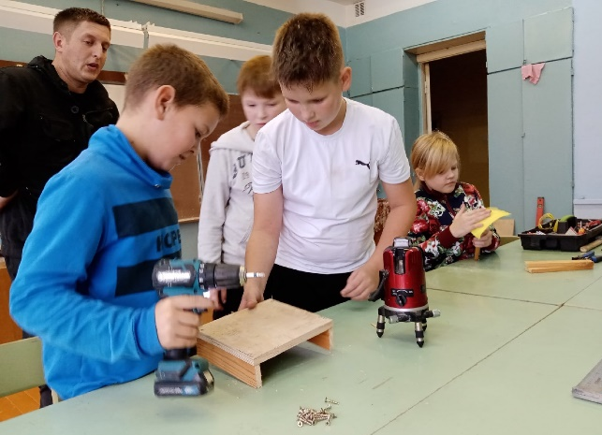
Рисунок 1. Ребята вместе с Фабриций С.И. мастерят кормушку. Мальчики соединяют детали, девочки зашкуривают поверхности.

Всем так понравился этот опыт, что мы обратились и к другим мужчинам. Один из отцов, электрик по профессии, провел мастер-класс по сбору электрических цепей (Рисунок 2).
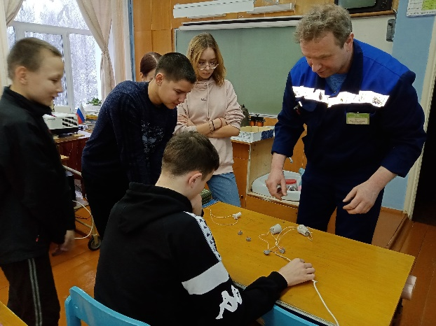
Рисунок 2. Под руководством Рублёва И.М. ребята собирают последовательную электрическую цепь.

Ещё один папа, психиатр – нарколог по роду деятельности, провел с ребятами 6–9 классов профилактическую беседу о вредных привычках (Рисунок 3).
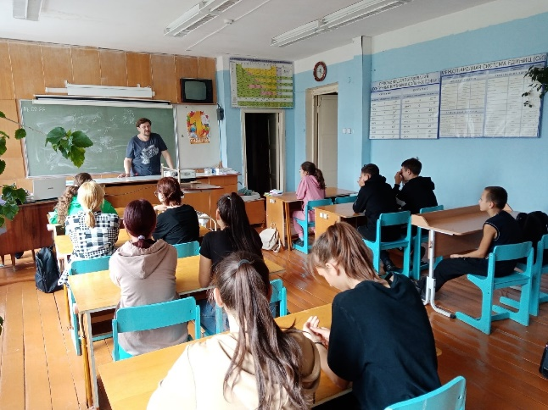
Рисунок 3. Наугольных П.В. проводит с ребятами 6–9 классов беседу о ЗОЖ.
Мам мы тоже пригласили. Они провели для ребят кулинарные мастер-классы под серией «Мама может» (Рисунки 4–6).
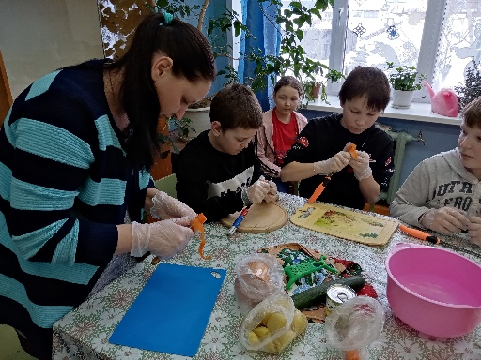
Рисунок 4. Коновалова Л.В. провела перед 8 марта мастер-класс по приготовлению и украшению салата, праздничному оформлению салфеток.

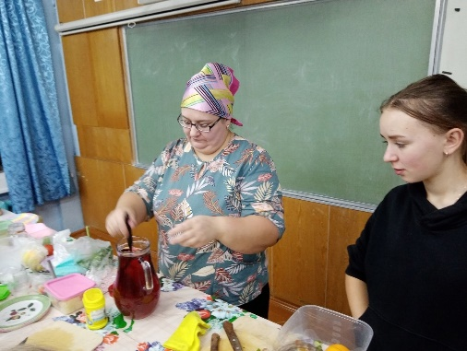
Рисунок 5. Профессиональный повар Коковихина Н.В. поделилась с ребятами кулинарными секретами перед Днём матери.
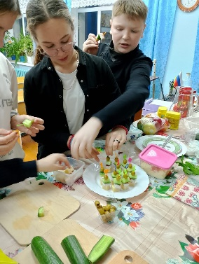
Рисунок 6. Ребята под руководством Коковихиной Н.В. пытаются сами оформить блюдо. Интерес есть и у мальчиков.

Очень важно, как родители продуктивно взаимодействуют с ребятами. Для многих ребят взрослые открываются с новой, неожиданной стороны, для кого-то становятся примерами, пробуждают интерес к деятельности. Дети любого из родителей воспринимают иначе, чем педагога, к нему у ребят больше интереса, меньше официальности, им проще взаимодействовать. Благодаря этой взаимосвязи удается решать некоторые дисциплинарные, профилактические и мотивационные проблемы. Кроме этого, происходит профориентационная работа, ребята знакомятся с разными профессиями будучи включенными в практическую деятельность.
Участие родителей в жизни школы влияет не только на развитие образования в целом и расширяет состав участников образовательного процесса, ответственных и лично заинтересованных в его положительном результате, но и содействует повышению авторитета родителей в семье, повышает самооценку учащихся, чьи родители уважаемы и востребованы в школе, что, несомненно, способствует сближению взрослых и детей.
Следовательно, все поставленные задачи проекта были успешно решены и цель, поставленная в начале проекта – достигнута.
Таким образом, подобные мастер – классы от родителей помогают нашему образовательному учреждению в воспитательной и профилактической работе. Поэтому, учитывая успешность данной работы мы решили продолжать этот проект дальше.

